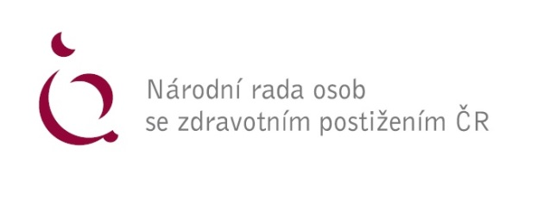
Připomínky NRZP ČR k návrhu na ratifikaci Úmluvy Rady Evropy o prevenci a potírání násilí na ženách a domácího násilí.
Zásadní obecná připomínka:
NRZP ČR má pouze jedinou obecnou, ale zásadní připomínku k návrhu na ratifikaci Úmluvy. Domníváme se, že naše právní prostředí dostatečně ochraňuje nejen ženy před jakýmikoliv projevy násilí. Z toho důvodu se NRZP ČR domnívá, že ratifikace Úmluvy Rady Evropy o prevenci a potírání násilí na ženách a domácího násilí je nadbytečná.
Odůvodnění:
Návrh Úmluvy předpokládá zřízení dalšího úřadu, který se může, vzhledem k popisu kompetencí, stát velmi rozsáhlým. K výše uvedenému předkládáme výčet právních předpisů, které se zabývají problematikou násilí na ženách a jejich nediskriminaci. Jedná se o následující zákony:
- Zákon č. 135/2006 Sb., kterým se mění některé zákony v oblasti ochrany před domácím násilím
- Zákon č. 292/2013 Sb., o zvláštních řízeních soudních
- Vyhláška č. 37/1992 Sb., o jednacím řádu pro okresní a krajské soudy
- Zákon č. 89/2012 Sb., občanský zákoník
- Zákon č. 326/1999 Sb., o pobytu cizinců na území ČR
- Zákon č. 359/1999 Sb., o sociálně-právní ochraně dětí
- Zákon č. 99/1963 Sb., občanský soudní řád
- Usnesení vlády ČR č. 224/2020 Sb., o přítomnosti veřejnosti v provozovnách a prodeji služeb a zboží
- Zákon č. 251/2016 Sb., o některých přestupcích
- Vyhláška č. 277/2012 Sb., o zkouškách a odměně mediátora
- Zákon č. 329/2011 Sb., o poskytování dávek osobám se zdravotním postižením
- Zákon č. 108/2006 Sb., o sociálních službách
- Zákon č. 198/2002 Sb., o dobrovolnické službě
- Zákon č. 120/2001 Sb., exekuční řád
- Zákon č. 549/1991 Sb., o soudních poplatcích
- Zákon č. 262/2006 Sb., zákoník práce
V Praze dne 2. 3. 2023
Za NRZP ČR: Mgr. Václav Krása, předseda

